OMOLOGARE MARCARE

Unior d.d.
Kovaska cesta 10
3214 ZRECE
Slovenia

este autorizată să utilizeze pentru produsul lor

Tester de tensiune unipolar până la 250 V ac

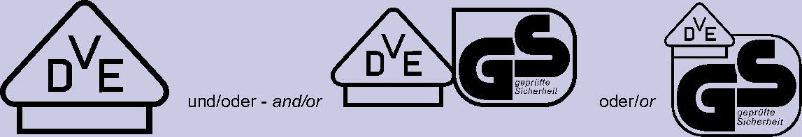
mărcile protejate legal, așa cum sunt prezentate mai jos, pentru tipurile menționate la pagina 2 și urm.

Testat și certificat conform

DIN VDE 0680 Teil 6:1977-04

Produsul acoperă cerințele Legii germane „Produktsicherheitsgesetz (ProdSG)” privind asigurarea securității și sănătății.

Valabil până la: 31.01.2026
Semnătură indescifrabilă
VDE Prüf- und Zertifizierungsinstitut GmbH * Institutul de testare și certificare
Certificare: 1369900-3910-0006 / 272356
Ref. fișier:
Certificat Nr. 40020130 Pagina 1
Pentru alte condiții, vezi paginile pe verso și următoarele pagini
Offenbach, 2007-02-06
(actualizat 23.04.2021 )

:
Certificatele VDE sunt valide numai când sunt publicate pe: http://www.vde.com/certificate

Certificat Nr. 40020130
Pagina 2

Numele și sediul înregistrat al titularului certificatului
Unior d.d., Kovaska cesta 10, 3214 ZRECE, SLOVENIA

Dosar ref. | actualizat | Data
1369900-3910-0006 / 272356 / TL6 / LR | 23.04.2021 | 06.02.2007

Acest supliment este valabil numai împreună cu pagina 1 a Certificatului nr. 40020130.

Tester de tensiune unipolar până la 250 V ac

Tip(uri)

180-2K 180 mm

Tensiune nominală
220 - 250 V ~

Tip de construcție cu vârf de șurubelniță

Culoare roșu, albastru, negru

Mărci comerciale

PAK AfPS GS 2019:01PAK
Document PAK AfPS GS 2019:01PAK
PAH AfPS GS 2019:01PAH Produsul este în conformitate cu cerințele
PAH-document AfPS GS 2019:01PAH

Această omologare a mărcilor este o bază pentru Declarația de conformitate CE și pentru marcajul CE de către producător sau agentul acestuia și dovedește conformitatea cu cerințele esențiale de siguranță ale Directivei CE de joasă tensiune 2014/35/UE.

Secțiunea TL6

.
Certificat Nr. 40020130
.
Supliment

Numele și sediul înregistrat al titularului certificatului
Unior d.d., Kovaska cesta 10, 3214 ZRECE, SLOVENIA

Dosar ref. | actualizat | Data
1369900-3910-0006 / 272356 / TL6 / LR | 23.04.2021 | 06.02.2007

.
Acest supliment face parte din Certificatul nr. 40020130.

.

Tester de tensiune unipolar până la 250 V ac

.

Locul de producție

Referință

30002894

OPLAST, d.o.o.
Tepanje 63
3210 SLOVENSKE KONJICE SLOVENIA

VDE Prüf- und Zertifizierungsinstitut GmbH * Institutul de testare și certificare
Secțiunea TL6

VDE Prüf- und Zertifizierungsinstitut Zeichengenehmigung
Certificat Nr. 40020130
/
Fișa de informații

Numele și sediul înregistrat al titularului certificatului
Unior d.d., Kovaska cesta 10, 3214 ZRECE, SLOVENIA

Dosar ref. | actualizat | Data
1369900-3910-0006 / 272356 / TL6 / LR | 23.04.2021 | 06.02.2007

Acest supliment este valabil numai împreună cu pagina 1 a Certificatului nr. 40020130.

Aprobare pentru utilizarea mărcii protejate legal a VDE, așa cum se arată pe prima pagină:
Baza pentru utilizare sunt termenii și condițiile generale ale Institutului de testare și certificare VDE (www.vde.com\terms-institute). Dreptul de utilizare a mărcii se acordă numai societății menționate cu locurile de fabricație menționate și produsele enumerate cu referințele de tip aferente. Locul de fabricație va fi echipat astfel încât să se asigure o fabricație constantă a construcției certificate.
Aprobarea este valabilă atâta timp cât sunt în vigoare specificațiile VDE, pe care se bazează certificarea, cu excepția cazului în care este retrasă conform Procedurii de testare și certificare VDE (PM102E).
Perioada de valabilitate a unei aprobări VDE-GS-Mark poate fi prelungită la cerere. În cazul unor modificări ale cerințelor legale și/sau normative, perioada de valabilitate a Aprobarii marcajului VDE-GS-Mark poate fi scurtată.
Produsele care conțin biocid dimetilfumarat (DMF) nu pot fi comercializate sau puse la dispoziție pe piața CE în conformitate cu Decizia 2009/251/CE a Comisiei.
Aprobarea este semnată numai pe prima pagină.

